Inhaltsverzeichnis

Word-Funktion „Ausgeblendeter Text“ in Verfahrensdoku-Blättern nutzen und weitere nützliche Hinweise 2
Danke…, 2
Ein- und Ausblenden der Hinweise 2
Anzeigemodus 3
Navigation 3
Navigationsliste einstellen: Alle Ebenen reduzieren / Alle Ebenen erweitern 3
Arbeiten mit der Navigationsleiste 4
Inhaltsverzeichnis nutzen 4
Inhaltsverzeichnis bearbeiten 4
Texte verändern, erweitern oder kürzen 4
Format nicht ändern 5
Texte verändern 5
Textteile löschen 5
Texte einfügen 5
Sicherungen erstellen 5
Viel Erfolg mit Verfahrensdoku… 5

Word-Funktion „Ausgeblendeter Text“ in Verfahrensdoku-Blättern nutzen und weitere nützliche Hinweise

Danke…,
… dass Sie sich für Verfahrensdoku entschieden haben.
Nachfolgend dürfen wir Ihnen eine paar Hinweise für eine erfolgreiche Nutzung unserer Mustervorschläge zur Erstellung einer Verfahrensdokumentation geben.
Für Anregungen und Hinweise sind wir immer sehr dankbar. Wir sind sehr bemüht, unseren Anwendern ein praxisbezogenes Werkzeug zur Bearbeitung ihrer Verfahrensdokumentation zur Verfügung zu stellen.
Hinweis
An vielen Stellen unserer Mustervorschläge haben wir Hinweise angebracht, die immer an der linken Seite mit einem senkrechten roten Strich gekennzeichnet sind.
Die Hinweise haben die MS-Word-Funktion „Ausgeblendeter Text“, weil sie nach Fertigstellung der Verfahrensdokumentation nicht mehr gebraucht werden. Die Verfahrensdokumentation wird dem Betriebsprüfer vorgelegt, den die Hinweise nicht interessieren.

Ein- und Ausblenden der Hinweise
Klicken Sie auf Datei | Optionen | Anzeige und es wird dieser Dialog angezeigt. Sie können nun durch Setzen oder Entfernen der Haken setzen bei „Ausgeblendeter Text“ bzw. bei „Ausgeblendeter Text drucken“ entscheiden, ob der mit dem roten Strich an der Seite markierte Text angezeigt oder ausgedruckt werden soll.
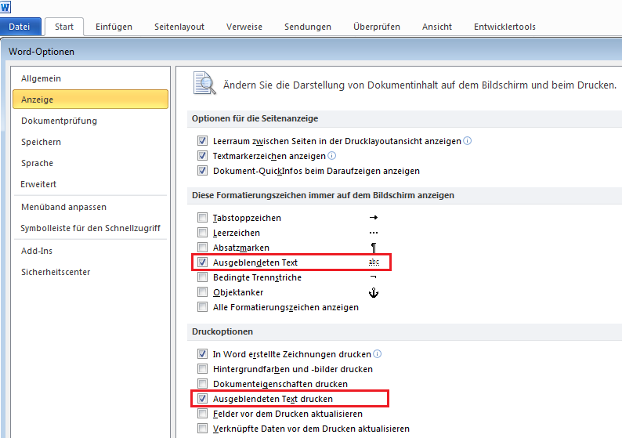
Sie können das an diesem Blatt testen.

Anzeigemodus
Wir empfehlen den Anzeigemodus „Seitenlayout“, den Sie im Menü auf der Seite „Ansicht“ einstellen können.

Navigation
Als Standard wird links die Navigationsliste angezeigt.
Wenn nicht, kann man diesen Standard herstellen. Klicken Sie im Menü „Start“ ganz rechts „Suchen“ an.
In der links angezeigten Tabelle „Navigation“ klicken Sie auf die Schaltfläche „Durchsuchen der Überschriften in Ihrem Dokument“:
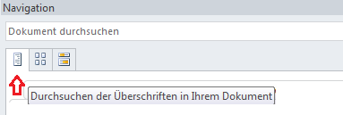
Nun wird die Navigationsleiste links angezeigt:
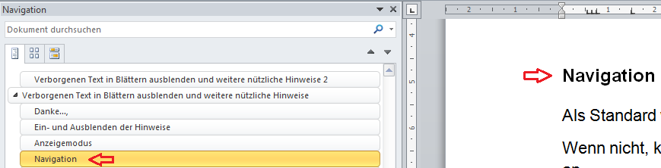

Navigationsliste einstellen: Alle Ebenen reduzieren / Alle Ebenen erweitern
Klicken Sie mit der rechten Maus in die Navigationsliste. Sie können nun auswählen:
Bei „reduzieren“ wird nur die Überschrift des Blatts, bei „erweitern“ werden auch die Zwischen-Überschriften angezeigt.
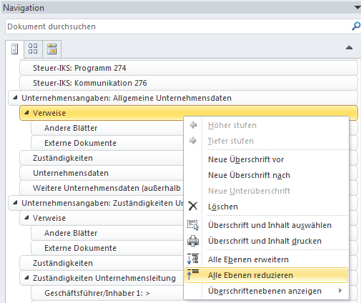

Arbeiten mit der Navigationsleiste
In der Navigationsleiste ist immer die Überschrift des gerade geöffneten Textes markiert.
Durch Klicken auf eine Überschrift in der Navigationsleiste können Sie zwischen den Kapiteln wechseln.
Sie können im ganzen Dokument nach Wörtern oder Wortteilen suchen. Geben Sie hierzu den gesuchten Begriff in die Zeile „Dokument durchsuchen“ ein.

Inhaltsverzeichnis nutzen
Diese Datei und alle Pakete haben an erster Stelle ein Inhaltsverzeichnis.
Um aus dem Inhaltsverzeichnis zu der jeweiligen Seite zu gelangen, drücken Sie die Taste „Strg“ und klicken Sie im Inhaltsverzeichnis mit der linken Maus auf die gewünschte Zeile.

Inhaltsverzeichnis bearbeiten
Der Umfang des Textes kann sich ändern
- durch Ein- und Ausblenden des ausgeblendeten Textes
- durch individuelle Erweiterungen oder Kürzungen des Textes
Das Inhaltsverzeichnis können Sie aktualisieren, in dem Sie mit der rechten Maus in das Inhaltsverzeichnis und mit der linken Maus auf „Felder aktualisieren“ klicken.
Sie können nun auswählen, ob Sie nur die Seitenzahlen oder das gesamte Inhaltsverzeichnis aktualisieren möchten:
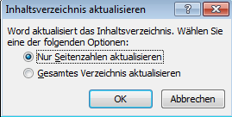

Texte verändern, erweitern oder kürzen
Beachten Sie, dass jeder Text einer Formatvorlage zugeordnet ist, dieser Text zum Beispiel der Formatvorlage „Textkörper“.
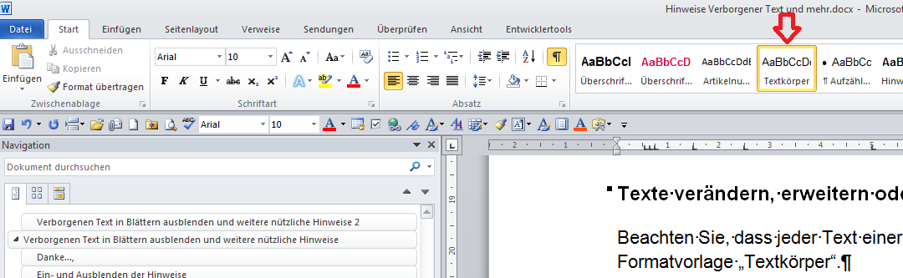
Bevor Sie einen Text verändern, sollten Sie sich vergewissern, welche Formatvorlage verwendet wurde. Bei allen Anpassungen sollte immer die entsprechende Formatvorlage beibehalten werden.
Das gilt insbesondere für Überschriften, damit diese von Word in die verwendete Logik der Navigation und des Inhaltsverzeichnisses eingefügt werden.

Format nicht ändern
Schriftgröße, Zeilenabstand, Zwischenräume bei den Absätzen und vieles mehr sind bei den Formatvorlagen fest eingestellt. Dadurch wird durchgängig ein einheitliches Aussehen Ihrer Verfahrensdokumentation erreicht. Daher wird empfohlen, diese Parameter nicht zu verändern.

Texte verändern
Sie möchten ein Wort ändern, zum Bespiel das Wort „dadurch“ in „hierdurch“. Geben Sie in der Navigation bei Dokumente durchsuchen ein:„dadurch“. Es werden drei Treffer angezeigt.
Öffnen Sie in dieser Zeile (kleiner Pfeil rechts)
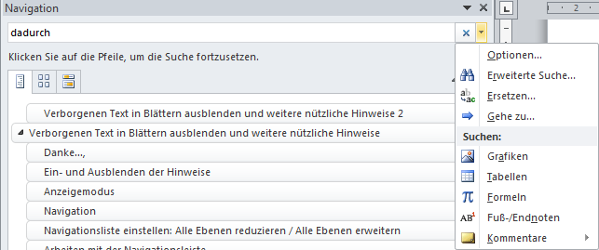
den Dialog ersetzen. Sie können jetzt einzeln oder insgesamt ersetzen. Alles geschieht in der zutreffenden Formatvorlage.

Textteile löschen
Wenn Sie nicht zutreffende Textteile löschen möchten, wollen Sie bitte darauf achten, dass Sie nicht versehentlich Text löschen, für die eine andere Formatvorlage verwendet wurde. Das gilt insbesondere für Überschriften.

Texte einfügen
Bitte, achten Sie darauf, dass Sie die zutreffende Formatvorlage eingestellt haben. Wenn sich ein abweichendes Aussehen ergibt, bitte nicht individuell über „Schriftart“ oder „Absatz“ ändern, sondern den Text markieren und die zutreffende Formatvorlage auswählen.

Sicherungen erstellen
Bevor Sie beginnen, sollten Sie die zu bearbeitende Datei sichern.
Hierzu erstellen Sie einfach eine Kopie, damit Sie die Ausgangsbasis zur Verfügung haben, wenn Ihnen bei der Bearbeitung des Textes ein Fehler unterläuft.

Viel Erfolg mit Verfahrensdoku…
… wünschen wir Ihnen.
Für Anregungen und Hinweise sind wir immer sehr dankbar. Wir sind sehr bemüht, unseren Anwendern ein praxisbezogenes Werkzeug zur Bearbeitung ihrer Verfahrensdokumentation zur Verfügung zu stellen.
Ihr
Team von Verfahrensdoku

